Титульный лист

Оглавление

Лабораторная работа №1
Задание:
1. Приведите пример нетривиальных выражений, принадлежащих
следующему типу (Требование нетривиальности в данном случае означает, что встречающиеся в выражениях списки должны содержать больше одного элемента):
((Char,Integer), String, [Double]) | (('f',1), "test", [3.5, 2.5])
[(Double,Bool,(String,Integer))] | [(5.5, False, ("string", 5)), (2.5, True, ("string 2", 2))]
([Integer],[Double],[(Bool,Char)]) | ([5, 6],[5.5, 6.6],[(False, 'f'), (True, 'g')])
[[[(Integer,Bool)]]] | [[[(1, False), (2, False)], [(3, False), (4, False)]], [[(5, False), (6, False)], [(7, False), (8, False)]]]
(((Char,Char),Char),[String]) | ((('g','7'), '$'), ["test1", "test2"])
(([Double],[Bool]),[Integer]) | (([5.5, 2.2, 7.7], [True, False, True, False, True]), [1, 2, 3])
[(Integer, (Integer,[Bool]))] | [(1, (2, [True, True, True, True])), (3, (4, [False, False, False, False]))]
(Bool,([Bool],[Integer])) | (False, ([True, False, True], [10, 10, 10]))
[([Bool],[Double])] | [([False, False, False], [5.5, 2.2, 7.7]), ([True, True, True], [1.1, 2.2, 3.3])]
[([Integer],[Char])] | [([1,2,3,4], ['.','h','F']), ([5,6,7,8], ['%','D','s']), ([9,10,11,12], ['j','H','&'])]

Задание:
2. Напишите функции, решающие следующие задачи:
Найти углы треугольника, если они пропорциональны заданным числам A, B, C.

Код программы:
triangle :: Float -> Float -> Float -> [Float]
triangle a b c = [a * 180 / (a + b + c), b * 180 / (a + b + c), c * 180 / (a + b + c)]

Результат:
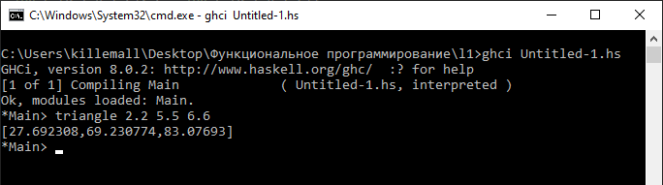

Вывод:
Целями первой лабораторной работы являлись: приобретение навыков работы с интерпретатором языка Haskell, получение представления об основных типах языка и получение навыка определять простейшие функции.
Считаю цели достигнутыми. На ПК установлена HaskellPlatform-8.0.2, VSCode с плагином для синтаксиса языка Haskell. Основные типы языка – схожи с остальными ЯП, а именно Integer, Int, Float, Double, Bool, Char. Простейшая пользовательская функция также определена. (Функция triangle).

Лабораторная работа №2
Задание 1:
- Определите функцию, принимающую на вход целое число n и возвращающую
список, содержащий n элементов, упорядоченных по возрастанию.
1.1.Список натуральных чисел.
1.2.Список нечетных натуральных чисел.
1.3.Список четных натуральных чисел.
1.4.Список кубов натуральных чисел.
1.5.Список факториалов.
1.6.Список степеней десятки.
1.7.Список треугольных чисел
1.8.Список пирамидальных чисел

Код программы 1.1:
t1 :: Integer -> [Integer]
t1 0 = [ ]
t1 x = t1 (x-1)++(x:[])

Результат 1.1: Возвращает список натуральных чисел
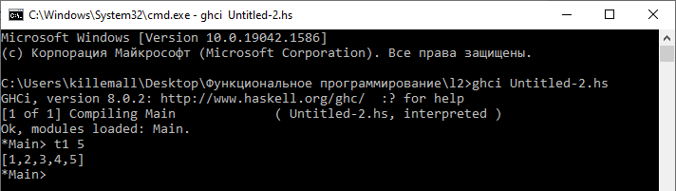

Код программы 1.2:
t2 :: Integer -> [Integer]
t2 0 = [ ]
t2 x = t2 (x - 1)++(2 * x - 1:[])

Результат 1.2: Возвращает список нечетных натуральных чисел
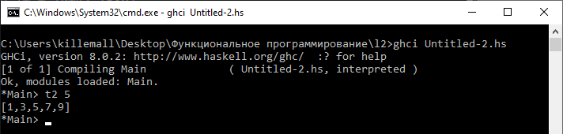

Код программы 1.3:
t3 :: Integer -> [Integer]
t3 0 = [ ]
t3 x = t3 (x-1)++(2*x:[])

Результат 1.3: Возвращает список четных натуральных чисел
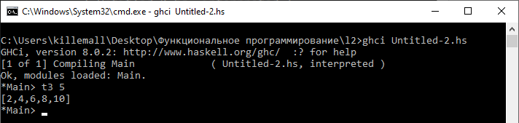

Код программы 1.4:
t4 :: Integer -> [Integer]
t4 0 = [ ]
t4 x = t4 (x-1)++(x*x:[])

Результат 1.4: Возвращает список кубов натуральных чисел
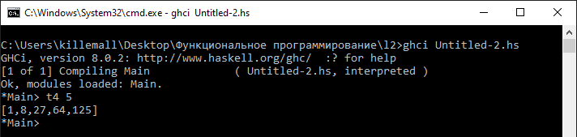

Код программы 1.5:
t5 :: Integer -> [Integer]
factorial 0 = 1
factorial x = x*factorial(x-1)
t5 0 = [ ]
t5 x = t5 (x-1)++[factorial(x)]

Результат 1.5: Возвращает список факториалов
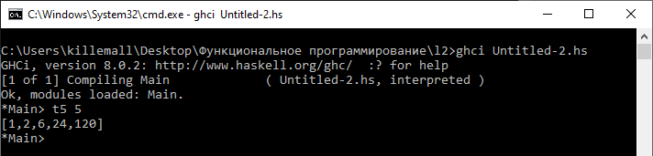

Код программы 1.6:
t6 :: Integer -> [Integer]
deg 1 = 1
deg x = 10*deg(x-1)
t6 0 = [ ]
t6 x = t6 (x-1)++[deg(x+1)]

Результат 1.6: Возвращает список степеней десятки
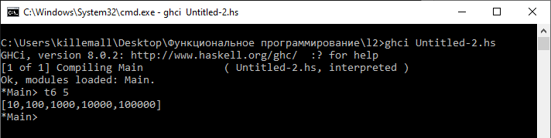

Код программы 1.7:
t7 :: Integer -> [Integer]
piram 1 = 1
piram(x) = x+piram(x-1)
t7 0 = [ ]
t7 x = t7 (x-1)++[piram(x)]

Результат 1.7: Возвращает список треугольных чисел
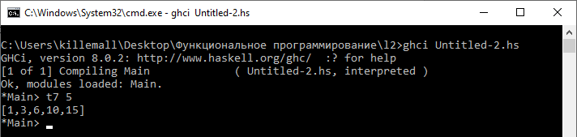

Код программы 1.8:
t8 :: Integer -> [Integer]
pyramid 1 = 1
pyramid(x) = x+pyramid(x-1)
p 1 = 1
p x = pyramid(x) + p(x-1)
t8 0 = [ ]
t8 x = t8 (x-1)++[p(x)]

Результат 1.8: Возвращает список пирамидальных чисел
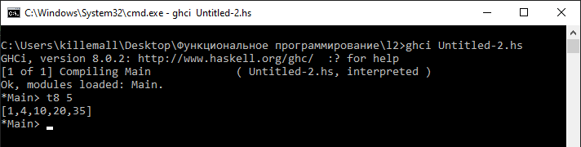

Задание 2:
- Определите следующие функции:
2.4.Функция вычленения n -го элемента из заданного списка

Код программы:
gN :: Int -> [a] -> a
gN 0 (x:_) = x
gN k (_:xs) = gN (k-1) xs

Результат:
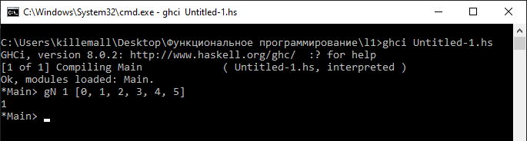

По таблице:
2.12.Функция, которая меняет знак всех положительных элементов списка чисел,
например: по [-1, 0, 5, -10, -20] дает [-1,0,-5,-10,-20]

Код программы:
chS :: [Int] -> [Int]
chS [] = []
chS (x:xs) | (x>0) = (negate x) : chS xs
| otherwise = x:(chS xs)

Результат:
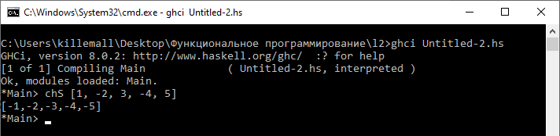

Вывод:
Целью было получить навык работы с рекурсивными функциями и обработки списков. Рекурсивной функция называется если она вызывает саму себя – данный механизм применен. Списки были обработаны. Поданы на вход и получены из выхода программ.

Лабораторная работа №3
Задание 1:
Функция вычисления геометрического среднего элементов списка вещественных чисел с использованием функции foldr . Функция должна осуществлять только один проход по списку.
Код программы:
avg :: [Double] -> Double
avg x = (foldr (\ a b -> a+b) 0.0 x) / (fromIntegral $ length x)

Результат:
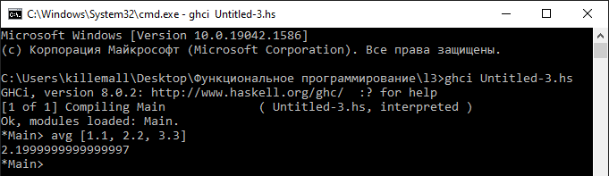

Функция, вычисляющая скалярное произведение двух списков (используйте функции foldr и zipWith ).
Код программы:
scalProd :: [Double] -> [Double] -> Double
scalProd x y = foldr (+) 0.0 (zipWith (*) x y)

Результат:
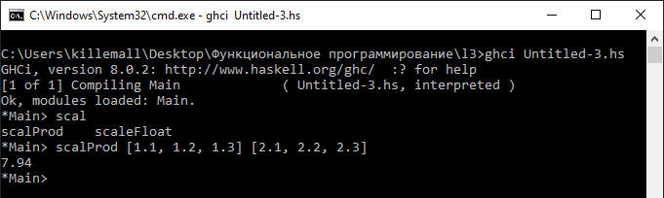

Функция countNegat , возвращающая количество отрицательных элементов в списке.
Код программы:
countOfNeg :: [Int] -> Int
countOfNeg = length . filter (<0)

Результат:
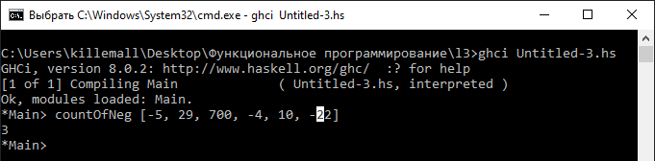

Функция quicksort, осуществляющая быструю сортировку списка по следующему рекурсивному алгоритму. Для того, чтобы отсортировать список xs, из него выбирается первый элемент (обозначим его x). Остальной список делится на две части: список, состоящий из элементов xs, меньших x и список элементов, больших x. Эти списки сортируются (здесь проявляется рекурсия, поскольку они сортируются этим же алгоритмов), а затем из них составляется результирующий список вида as ++ [x] ++ bs, где as и bs – отсортированные списки меньших и больших элементов соответственно
Код программы:
quickSort :: Ord a => [a] -> [a]
quickSort [] = []
quickSort (x:xs) = quickSort (filter (< x) xs) ++ [x] ++ quickSort (filter (>= x) xs)

Результат:
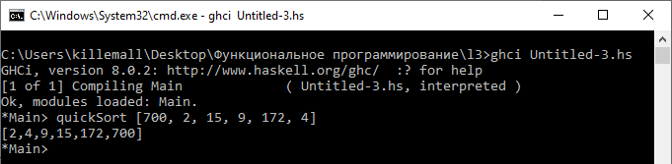

Определенная в предыдущем пункте функция quicksort сортирует список в порядке возрастания. Обобщите ее: пусть она принимает еще один– функцию сравнения типа a -> a-> Bool и сортирует список в соответствие с нею
Код программы:
quickSortX :: (a -> a -> Bool) -> [a] -> [a]
quickSortX fc [] = []
quickSortX fc (x:xs) = quickSortX fc (filter (fc x) xs) ++ [x] ++ (quickSortX fc (filter (\ y -> not $ fc x y) xs))

Результат:
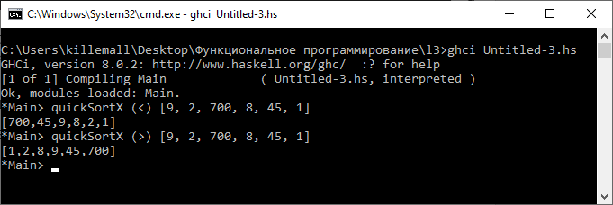

Задание 2:
Вернитесь к заданиям из лабораторной работы № 2 (вторая часть заданий) и реализуйте их
с помощью функций высшего порядка. Постарайтесь полностью исключить из определений
функций явный проход по списку

2.1
Код программы:
gNx :: Int -> [a] -> a
gNx k = snd . head . dropWhile ((k /= ) . fst) . zip [0..]

Результат:
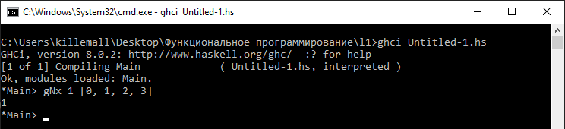

2.2
Код программы:
chSx :: [Integer] -> [Integer]
chSx [] = []
chSx (x:xs) = map (\x -> if (x>0) then negate x else id x) (x:xs)

Результат:
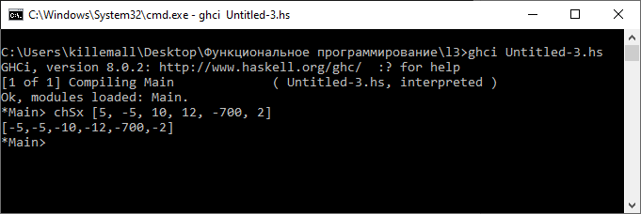

Вывод:
Данная работа предполагала использование функций высшего порядка, уже определенных в языке, такие как map / filter / foldr и др. и создание безымянных функций с помощью лямбда-абстракций. С данными механизмами языка работа проведена.

Лабораторная работа №4
Задание:
В библиотеке хранятся книги, газеты журналы. Книга характеризуется именем автора и названием; журнал – названием, месяцем и годом выпуска; газета – названием и датой выпуска. База данных представляет собой список этих объектов. Разработайте тип данных, представляющий объекты библиотечного хранения. Определите следующие функции:
- isPeriodic: проверяет, что ее аргумент является периодическим изданием (т.е. не книгой, а журналом или газетой)
- getByTytle: выбирает из списка объектов хранения (базы данных) объекты с указанным названием.
- getByMonth: выбирает периодические издания, выпущенные в указанный месяц и год
- getByMonths: действует так же, но принимает список месяцев
- getAuthors: возвращает список авторов изданий из БД

Код программы:
data Library = Book String String | Magazine String Int Int | NewsPaper String Int Int Int deriving (Eq,Show)

isPeriodic :: Library -> Bool
isPeriodic (Book _ _) = False
isPeriodic (Magazine _ _ _) = True
isPeriodic (NewsPaper _ _ _ _) = True

checkT :: Library -> String -> Bool
checkT (Book t a) s = (s == t)
checkT (Magazine t y m) s = (s == t)
checkT (NewsPaper t y m d) s = (s == t)

getByTitle :: [Library] -> String -> [Library]
getByTitle [] _ = []
getByTitle (o:os) s | (checkT o s) = o : getByTitle os s
| otherwise = getByTitle os s

getMon :: Library -> Int
getMon (Book _ _) = 0
getMon (Magazine _ y m) = m
getMon (NewsPaper _ y m d) = m

getYear :: Library -> Int
getYear (Book _ _) = 0
getYear (Magazine _ y m) = y
getYear (NewsPaper _ y m d) = y

getByMonth :: [Library] -> Int -> Int -> [Library]
getByMonth [] _ _ = []
getByMonth (o:os) y m = if ((getMon o) == m) && ((getYear o) == y) then o : (getByMonth os y m) else (getByMonth os y m)

gM :: [Library] -> Int -> [Library]
gM [] _ = []
gM (o:os) m = if ((getMon o) == m) then o : (gM os m) else (gM os m)

getByMonths :: [Library] -> [Int] -> [Library]
getByMonths [] _ = []
getByMonths _ [] = []
getByMonths o (m:ms) = (gM o m) ++ getByMonths o ms

getAuthors :: [Library] -> [String]
getAuthors [] = []
{- Book - Name - Author -}
getAuthors ((Book _ a):last) = a : getAuthors last
getAuthors ((Magazine _ _ _):last) = getAuthors last
getAuthors ((NewsPaper _ _ _ _):last) = getAuthors last

Результат:
- Проверяет является ли данный на вход аргумент периодическим изданием
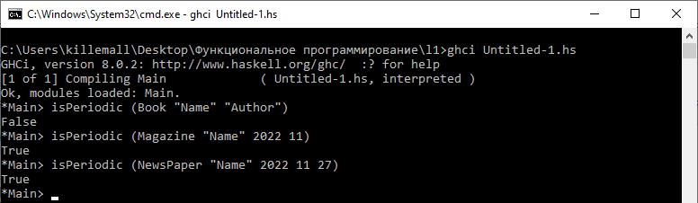

- Выбирает издания с указанным названием
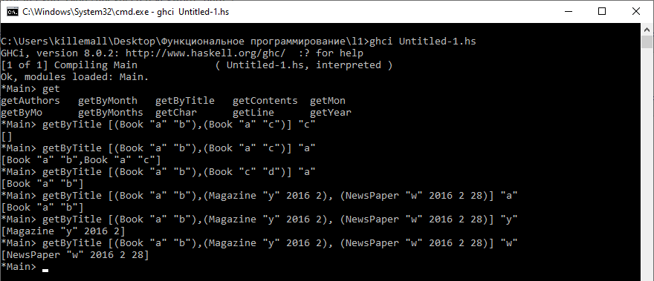

- Выбирает издания, выпущенные в указанный месяц и год
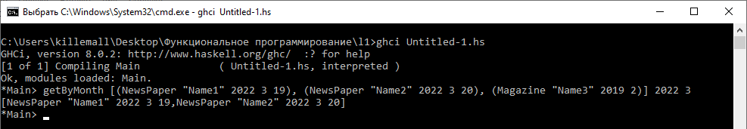

- То же самое, но принимает на вход список месяцев
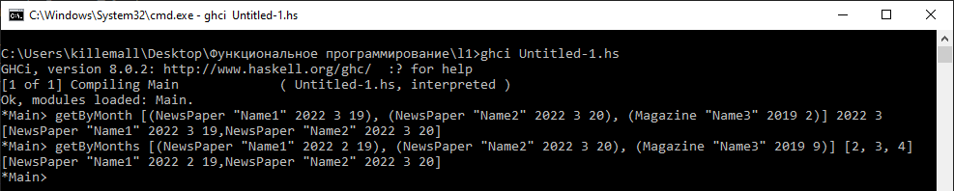

- Возвращает список авторов
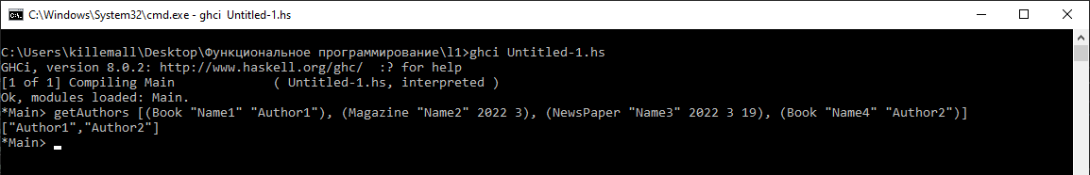

Вывод:
Лабораторная работа №4 – предполагала разработку пользовательского типа данных. В моем случае (4 вариант) – библиотека. БД представляет собой список объектов (книга, журнал, газета) с определенными функциями (isPeriodic / getByTitle / getByMonth / getByMonths / getAuthors)

Лабораторная работа №5
Задание:
Утверждением будем называть логическую формулу, имеющую одну из следующих форм:
имя переменной (строка)
p & q
p | q
~p
где p и q — утверждения.
Например, утверждениями являются следующие формулы:
x
x | y
x & (x | ~y)

Разработайте тип данных Prop, представляющий утверждения такого вида. Определите следующие функции:
- vars :: Prop -> [String], которая возвращает список имен переменных (без повторений), встречающихся в утверждениях.
- Пусть задан список имен переменных и их значений типа Bool, например [("x",True),("y",False)]. Определите функцию
truthValue :: Prop -> [(String,Bool)] -> Bool, которая определяет, верно ли утверждение, если переменные имеют заданные списком значения.
- Определите функцию tautology :: Prop -> Bool, которая возвращает True, если утверждение верно при любых значениях переменных, встречающихся в нем (например, это выполняется для утверждения (x | ~x)).

Код программы:

Результат:

Вывод:

Лабораторная работа №6
Задание:

Код программы:

Результат:

Вывод:

Вывод по всей работе. Мои мысли
Пришлось подумать
Язык старый и сложный
Работаем

